Załącznik nr 6 do SIWZ

PROGRAM FUNCJONALNO - UŻYTKOWY

NAZWA ZAMÓWIENIA : Przebudowa boiska wielofunkcyjnego przy MZS
w Porębie

ADRES OBIEKTU BUDOWLANEGO: 42-480 Poręba ul. Ludowego Wojska
Polskiego 4

NAZWY I KODY CPV: 71221000-3 Usługi architektoniczne w zakresie
obiektów budowlanych

45212200-8 Roboty budowlane w zakresie
budowy obiektów sportowych

ZAMAWIAJĄCY: Miejski Zespół szkół w Porębie

Opracował : mgr inż. Barbara Czernik-Mazur

maj 2017 r.

SPIS ZAWARTOŚCI PROGRAMU FUNKCJONALNO – UŻYTKOWEGO

1. CZĘŚĆ OPISOWA PROGRAMU FUNKCJONALNO – UŻYTKOWEGO
1.1. OPIS OGÓLNY PRZEDMIOTU ZAMÓWIENIA
1.2. OPIS STANU ISTNIEJACEGO
1.3. PARAMETRY OKREŚLAJĄCE WIELKOŚĆ OBIEKTU, ZAKRES ROBÓT
BUDOWLANYCH
1.4. OGÓLNE WŁAŚCIWOŚCI FUNKCJONALNO – UŻYTKOWE OBIEKTU
1.5. WYMAGANIA ZAMAWIAJACEGO W STOSUNKU DO PRZEDMIOTU
ZAMÓWIENIA
1.5.1 ZESPÓŁ BOISK SPORTOWYCH
1.5.2. ODWODNIENIE BOISK SPORTOWYCH
1.6. OGÓLNE WARUNKI WYKONANIA I ODBIORU ROBÓT BUDOWLANYCH
2. CZĘŚĆ INFORMACYJNA PROGRAMU FUNKCJONALNO – UŻYTKOWEGO
3. CZĘŚĆ RYSUNKOWA
RYS. NR 1: ORIENTACJA
RYS. NR 2 : SYTUACJA

1. CZĘŚĆ OPISOWA PROGRAMU FUNKCJONALNO - UŻYTKOWEGO

1.1. OPIS OGÓLNY PRZEDMIOTU ZAMÓWIENIA

Zamówienie: „Przebudowa boiska wielofunkcyjnego przy MZS w Porębie przy ulicy Ludowego Wojska Polskiego nr 4 obejmuje wykonanie kompletnej dokumentacji projektowej zgodnie z opisem przedmiotu zamówienia oraz uzyskanie niezbędnych decyzji, opinii i pozwoleń wraz z wykonaniem robót budowlanych w pełnym zakresie.

Zamówienie obejmuje:
- opracowanie projektu budowlanego,
- uzyskanie niezbędnych pozwoleń i uzgodnień (Prawo Budowlane),
- sporządzenie projektów wykonawczych i specyfikacji technicznych wykonania i odbioru robót budowlanych (zgodnie z Rozporządzeniem Ministra Infrastruktury z dnia 2 września 2004 ( Dz. U. Nr 202 poz. 2072) w sprawie „szczegółowego zakresu i formy dokumentacji projektowej, specyfikacji technicznych wykonania i odbioru robót budowlanych) w branżach:
- architektonicznej, konstrukcyjnej
- instalacji sanitarnych: odwodnienie boisk.
- wykonanie kompletnych robót budowlano – montażowych
- pełnienie nadzoru autorskiego.

Dokumentacja projektowa powinna:

- być wykonana w stanie kompletnym z punktu widzenia celu, któremu ma służyć oraz zgodnie z obowiązującymi przepisami i normami. Na jej podstawie realizowany będzie pełny zakres robót budowlanych niezbędnych dla użytkowania obiektu zgodnie z jego przeznaczeniem.
- w swojej treści określać przedmiot zamówienia, w tym w szczególności technologię robót, materiały i urządzenia a także parametry techniczne funkcjonalne przyjętych rozwiązań materiałowych, wybranej technologii, urządzeń i wyposażenia w sposób nie utrudniający uczciwej konkurencji oraz nie może opisywać przedmiotu zamówienia przez wskazanie znaków towarowych, patentów lub pochodzenia, chyba, że jest uzasadnione specyfiką przedmiotu zamówienia.
- opisywać przedmiot zamówienia za pomocą cech technicznych jakościowych, przy przestrzeganiu Polskich Norm przenoszących europejskie normy zharmonizowane. Wszystkie niezbędne opinie, uzgodnienia i sprawdzenia rozwiązań projektowych w zakresie wynikającym z przepisów, oraz oświadczenia o wzajemnym skoordynowaniu technicznym opracowań projektowych powinny być wykonane przez osoby posiadające uprawnienia budowlane do projektowania w odpowiedniej specjalności, zapewniające uwzględnienie zawartych w przepisach zasad bezpieczeństwa i ochrony zdrowia w procesie budowy boisk sportowych.

W ramach przedmiotowego zadania wykonawca powinien zgodnie z przedmiotowym programem wykonać roboty budowlane polegające w szczególności na:
- przebudowie boiska wielofunkcyjnego sportowego
- wykonaniu odwodnienia terenu boisk sportowych

1.2. OPIS STANU ISTNIEJĄCEGO

Przedmiotem zamówienia jest przebudowa boiska na terenie MZS w Porębie przy ul. Ludowego Wojska Polskiego 4.

Działka szkolna od strony północnej przylega do drogi krajowej DK 78, od wschodniej znajduje się budynek szkoły z halą sportową a dalej boisko sportowe MKS, od południowej przylega do terenu zieleni miejskiej, od strony zachodniej – do ciągu pieszego i terenu Urzędu Miasta Poręba. Wejście do szkoły znajduje się w części zachodniej budynku.
Teren przeznaczony na przebudowę zespołu boiska znajduje się w części zachodniej działki i obecnie zlokalizowane jest na nim asfaltowe boisko otoczone trawnikami.
Asfaltowa nawierzchnia boiska jest nierówna, zniszczona, z licznymi wybrzuszeniami, poprzerastana trawą.
Budynek szkolny usytuowany jest poniżej w stosunku do terenu boiska, otoczony skarpą ze schodkami. Pod terenem boiska przebiega sieć cieplna.

1.3. PARAMETRY OKREŚLAJĄCE WIELKOŚĆ OBIEKTU, ZAKRES ROBÓT
BUDOWLANYCH

PARAMETR | ILOŚĆ
Powierzchnia boiska | ok. 840 m2

PLANOWANY ZAKRES ROBÓT BUDOWLANYCH:

1. Roboty rozbiórkowe i porządkowe
2. Przebudowa boiska sportowego:
- Boisko wielofunkcyjne – o wym. co najmniej 20,0 m x 37,0 m, z poboczami (strefami wolnymi) o szerokości około 2,0 m: do gier zespołowych, z wyznaczonymi liniami boiska do piłki ręcznej i nożnej
- Boisko do koszykówki – o wym. co najmniej 15,0 m x 28,0 m, z poboczami (strefami wolnymi) o szerokości co najmniej 2,0 m, z wyznaczonymi liniami boiska
- Boisko do siatkówki – o wym. 18,0 mx 9,0 m, z poboczami (strefami wolnymi) o szerokości co najmniej 3,0 m, z wyznaczonymi liniami boiska.
Linie wyznaczyć różnymi kolorami w zależności od przeznaczenia powierzchni.
3. Budowa ogrodzeń wewnętrznych - piłkochwytów
4. Wykonanie drenażu lub odwodnienia liniowego terenu przeznaczonego na przebudowę boiska
5. Wyposażenie boisk sportowych w urządzenia i sprzęt sportowo – rekreacyjny zamontowany na stałe lub mocowany w tulejach poprzez przykręcenie do podłoża:
- Boisko wielofunkcyjne: 2 bramki do piłki ręcznej i nożnej
- Boisko do koszykówki: 2 tablice z obręczami, 2 konstrukcje do koszy
- Boisko do siatkówki: 2 słupki + siatka + stojak-siedzisko dla sędziego

1.4. OGÓLNE WŁAŚCIWOŚCI FUNKCJONALNO – UŻYTKOWE OBIEKTU

Głównym założeniem jest stworzenie dogodnych warunków do aktywnego spędzania czasu przez wprowadzenie wielofunkcyjnych boisk i urozmaicenie funkcjonalności terenu szkoły o funkcję rekreacyjną, poprawiającą walory estetyczne i porządkującą teren pod względem funkcjonalności, zwiększenie dostępności do obiektów sportowo – rekreacyjnych przez wszystkie grupy wiekowe, rozwoju sprawności fizycznej i aktywności ruchowej dzieci i młodzieży.

Ilości poszczególnych elementów zagospodarowania fragmentu działki

LP | NAZWA ELEMENTU | NAWIERZCHNIA | FUNKCJA | ILOŚĆ
1. | Boisko wielofunkcyjne | nawierzchnia | Pola do gry w
 |  | sportowa | piłkę ręczną i nożną
 |  | syntetyczna
 | Wyposażenie:
 | Bramki aluminiowe do piłki |  |  | 2 szt
 | Ręcznej i nożnej, osadzone w |  |  | 2 szt
 | tulejach, z siatkami
2. | Boisko do koszykówki | nawierzchnia | Pola do gry w
 |  | sportowa | koszykówkę
 |  | syntetyczna
 | Wyposażenie:
 | Obręcz do koszykówki |  |  | 2 szt
 | standard i siatka do obręczy |  |  | 2 szt
 | Tablica do koszykówki o
 | wym. 105 x 180 cm |  |  | 2 szt
 | Mechanizm regulacji
 | wysokości |  |  | 2 szt
 | Konstrukcja do koszykówki
 | dwusłupowa, montowana w |  |  | 2 szt
 | tulejach
3. | Boisko do siatkówki | nawierzchnia | Pola do gry w
 |  | sportowa | siatkówkę
 |  | syntetyczna
 | Wyposażenie:
 | Słupki do siatkówki, |  |  | 2 szt
 | aluminiowe, wielofunkcyjne |  |  | 2 szt
 | (badminton, tenis,
 | siatkówka)
 | Siatka do siatkówki |  |  | 2 kpl
 | Stojak-siedzisko dla sędziego |  |  | 1 szt
4. | Ogrodzenie:
 |  |  | Zabezpieczenie
 | Piłkochwyty |  | terenu zewnętrznego poza
 | Piłkochwyty |  | boiskiem

5. | Instalacja drenażu lub odwodnienia
 | liniowego boisk |  |  | kpl.
 | sportowych

1.5. WYMAGANIA ZAMAWIAJACEGO W STOSUNKU DO PRZEDMIOTU ZAMÓWIENIA

Cechy obiektu dotyczące rozwiązań budowlano-konstrukcyjnych i wskaźników ekonomicznych (zakres rzeczowy)

1.5.1. ZESPÓŁ BOISK SPORTOWYCH

Należy zaprojektować i wykonać boiska sportowe z uwzględnieniem zapotrzebowania, zgodnie z p. 1.4.:
-boisko wielofunkcyjne do piłki ręcznej i nożnej
-boisko do koszykówki
-boisko do siatkówki

Na działce należy przewidzieć optymalne zlokalizowanie projektowanych obiektów sportowych dla potrzeb placówki oświatowej.

Podstawowy zakres robót :

Roboty rozbiórkowe :
- Rozebranie istniejących nawierzchni wraz z podbudowami jeżeli nie będzie możliwości jej wykorzystania

Nawierzchnie boisk sportowych

Wykonanie nawierzchni sportowych poliuretanowych (system natryskowy) wraz z odpowiednimi podbudowami przepuszczalnymi, z wytyczeniem linii boisk - przeznaczonych na: boiska wielofunkcyjne, boiska do piłki ręcznej i nożnej, boiska do koszykówki, boiska do siatkówki – o następujących cechach:

- Boisko wielofunkcyjne
1.Nawierzchnia – poliuretanowa
2. Grubość warstwy syntetycznej, wierzchniej – co najmniej 14 mm
wytrzymałość na rozciąganie (Mpa) ≥ 1,01
wydłużenie względne przy rozciąganiu (%) ≥ 45
wytrzymałość na rozdzieranie (N) ≥ 143
ścieralność aparat Tabera (g) ≤ 0,54
odporność na uderzenie (mm2) ≤ 550
współczynnik tarcia
- w stanie suchym 94 ± 3%
- w stanie mokrym 59 ±3%
pionowe odbicie piłki (%) ≥ 101
deformacja pionowa w 23⁰ C (mm) ≤ 2,0
redukcja siły w 23⁰ C (%) 40 ± 2
3. Podbudowa – kruszywo

- Boisko do siatkówki
1. Nawierzchnia – poliuretanowa
2. Jak dla wielofunkcyjnego
3. Podbudowa – kruszywo

- Boisko do koszykówki
1.Nawierzchnia – poliuretanowa
2. Jak dla wielofunkcyjnego
3. Podbudowa – kruszywo

Ponadto wymaga się zachowania wysokich parametrów w zakresie:
- Odporność na promienie UV,
- Wielofunkcyjność,
- Duża elastyczność (zminimalizowanie występowania kontuzji),
- Bardzo dobre odbicie piłki,
- Odporność na warunki atmosferyczne,

Zamawiający wymaga, aby przedstawić na etapie projektowania:
- próbkę oferowanej nawierzchni,
- aprobatę techniczną ITB lub rekomendację techniczną ITB
- kartę techniczną oferowanej nawierzchni potwierdzoną przez jej producenta,
- atest PZH dla oferowanej nawierzchni,
- autoryzację producenta nawierzchni sportowych, wystawioną dla wykonawcy na realizowaną inwestycję wraz z potwierdzeniem gwarancji udzielonej przez producenta na nawierzchnię wraz z określeniem jej warunków.

Zamawiający wymaga, co ma być ujęte w specyfikacji wykonania i odbioru robót, aby przedstawić na etapie odbioru:

- wynik badań „Świadectwo sprawdzenia” specjalistycznego niezależnego laboratorium badającego nawierzchnie sportowe w celu oceny zgodności właściwości nawierzchni z normą 15330-1:2008 oraz 14877:2008 jako podstawa oceny prawidłowości wykonania robót.
- wykonawca wykona na własny koszt pomiary geodezyjne spadków nawierzchni celem sprawdzenia poprawności ich wykonania

Wyposażenie boisk sportowych

- Boisko wielofunkcyjne:
-bramki do piłki ręcznej i nożnej 3x2 m, szt. 2

Bramki aluminiowe, posiadające certyfikat bezpieczeństwa „B”, wykonane i znakowane zgodnie z normą IHF, o wysokiej trwałości i sztywności, rama wykonana w całości (naroża bramki spawane na stałe), wszystkie elementy poza ramą główną - cynkowane galwanicznie, konstrukcja składana, mocowanie do podłoża w tulejach z adapterami, rama główna wykonana z profilu aluminiowego

-siatki do bramek, szt.2

Siatka na bramkę – bezwęzłowa, o wysokiej wytrzymałości i dużej zdolności amortyzacji uderzeń piłki

- Boisko do koszykówki:

-Zestaw do koszykówki na zewnątrz – 2 szt, dwusłupowy, przeznaczony do gry na otwartej przestrzeni (place zabaw, boiska szkolne), całość konstrukcji cynkowana ogniowo, wyposażony w tablicę epoksydową o wymiarach 105 x 180 cm z obręczą cynkowaną i siatką łańcuchową, konstrukcja umożliwiającą ustawienie kosza na dowolnej wysokości, mocowany w tulejach, demontowany, posiadający certyfikat bezpieczeństwa "B".

- Boisko do siatkówki:

Słupki aluminiowe o konstrukcji zapewniającej wysoką sztywność i odporność na zginanie, mocowane w tulejach osadzonych w podłożu, z urządzeniem naciągowym znajdującym się wewnątrz profilu aluminiowego, konstrukcja słupków ma umożliwiać ustawienie siatki na dowolnej wysokości (w przedziale 106 - 250 cm) i pozwalać na zastosowanie ich do gry w tenisa i badmintona, mają spełniać wymagania normy PN-EN 1971:2006 i być zgodne przepisami PZPS oraz FIVB. -Siatka do siatkówki z antenką – 1 szt.

- atestowany stojak - siedzisko dla sędziego.

1.5.2. ODWODNIENIE BOISK SPORTOWYCH

Przy wykonaniu instalacji odwodnienia, należy zastosować system przeznaczony do odwodnienia terenu o podwyższonych wymaganiach, a w szczególności przy budowie boisk sportowych wraz z podłączeniem do istniejącej kanalizacji deszczowej.
System odwodnienia boisk musi zostać zaprojektowany i wykonany tak, aby nawierzchnia boisk sportowych była pozbawiona stojącej wody z uwzględnieniem obfitych opadów deszczu. Elementy systemu nie mogą wystawać ponad płaszczyznę nawierzchni odwadnianych.

1.6. OGÓLNE WARUNKI WYKONANIA I ODBIORU ROBÓT BUDOWLANYCH

Zamawiający będzie wymagał, aby organizacja robót, jakość użytych wyrobów i fachowość wykonania były na poziomie wysokim.
Zamawiający będzie kontrolował w tym okresie działania Wykonawcy. Wykonawca będzie zobowiązany umową na czas wykonywania budowy boisk sportowych do przyjęcia odpowiedzialności od następstw za wyniki działalności w zakresie:
- organizacji robót budowlanych,
- ochrony środowiska,
- warunków bezpieczeństwa pracy,
- warunków bezpieczeństwa ruchu drogowego związanego z budową,
- zabezpieczenia i oznakowania placu budowy,

Wyroby budowlane i instalacyjne stosowane w trakcie wykonywania robót, mają spełniać wymagania polskich przepisów, a Wykonawca będzie posiadał dokumenty potwierdzające, że zostały one wprowadzone do obrotu, zgodnie z regulacjami ustawy o wyrobach budowlanych i instalacyjnych, posiadają wymagane parametry. Wyroby budowlane i instalacyjne wytwarzane według zasad określanych w dokumentacji projektowej lub specyfikacji technicznej (np. nawierzchnie sportowe, beton, przewody instalacyjne) będą wymagały przeprowadzenia badań potwierdzających, że spełniają one oczekiwane parametry. Koszty przeprowadzenia tych badań obciążają Wykonawcę, a potrzeba tych badań i ich częstotliwość określają specyfikacje techniczne.

Wymagane jest również usuwanie z jezdni zanieczyszczeń ziemnych powodowanych ruchem samochodów budowy. Zamawiający przewiduje bieżącą kontrolę wykonywanych robót budowlanych i instalacyjnych.

Kontroli Zamawiającego będą w szczególności poddane:
- rozwiązania projektowe zawarte w projekcie wykonawczym i specyfikacje techniczne wykonania i odbioru robót budowlanych – przed ich skierowaniem do Wykonawców robót - w aspekcie ich zgodności z programem funkcjonalno-użytkowym oraz warunkami umowy;
- stosowane gotowe wyroby budowlane w odniesieniu do dokumentów potwierdzających ich dopuszczenie do obrotu oraz zgodności parametrów z danymi zawartymi w projektach wykonawczych i w specyfikacjach technicznych;
- zastosowanie kompletnych systemów nawierzchni zgodnie z instrukcjami ich producentów które muszą być przekazane na etapie projektowania. Instrukcje muszą być w języku polskim z oryginalnymi pieczęciami i podpisami przedstawiciela producenta.
- wyroby budowlane wytworzone na budowie na okoliczność zgodności ich parametrów z dokumentacją projektową i specyfikacjami technicznymi.
Wykonawca musi wykonać na własny koszt i przekazać Zamawiającemu wynik badań „Świadectwo sprawdzenia” specjalistycznego niezależnego laboratorium badającego nawierzchnie sportowe w celu oceny zgodności właściwości nawierzchni z norma 15330-1:2008 oraz 14877:2008 jako podstawa oceny prawidłowości wykonania robót.

Kontrola będzie między innymi dotyczyć:
- cementu i kruszyw do betonu,
- receptury betonu,
- sposobu przygotowania i jakości mieszanki betonowej,
- sposobu ułożenia betonu i jego zawibrowania,
- pielęgnacji betonu,
- wykonywanej nawierzchni sportowej
- wykonywanej nawierzchni utwardzonej,
- sposobu prowadzenia przewodów instalacji,
- odpowiedniego mocowania i posadowienia urządzeń.

Sposób wykonania robót budowlanych w aspekcie zgodności ich wykonania z projektami wykonawczymi, programem funkcjonalno-użytkowym i umową.

Dla potrzeb zapewnienia współpracy z Wykonawcą i prowadzenia kontroli wykonywanych robót budowlanych oraz dokonywania odbiorów Zamawiający przewiduje ustanowienie zespołu specjalistów pełniących funkcje inspektorów nadzoru w zakresie wynikającym z ustawy Prawo Budowlane i postanowień umowy.

Zamawiający ustala następujące rodzaje odbiorów:
- odbiór robót zanikających i ulegających zakryciu,
- odbiory częściowe,
- odbiór końcowy,
- odbiór ostateczny tj. po okresie gwarancji.

Sprawdzeniu i kontroli będą podlegały:
- użyte wyroby,
- jakość wykonania i dokładność prac wykończeniowych.

W trakcie budowy należy zachować i ochraniać znajdujące się na terenie działki elementy zabudowy, małej architektury oraz drogę dojazdową. Zamawiający w okresie wykonywania robót zapewnia Wykonawcy możliwość odpłatnego korzystania z energii elektrycznej i wody miejskiej.

2. CZĘŚĆ INFORMACYJNA PROGRAMU FUNKCJONALNO – UŻYTKOWEGO

Zamawiający posiada prawo do dysponowania obiektem na cele budowlane.

PRZEPISY PRAWNE I NORMY ZWIĄZANE Z PROJEKTOWANIEM I WYKONANIEM ZAMIERZENIA BUDOWLANEGO

Dokumentacja projektowa winna być wykonana zgodnie z następującymi przepisami:

-Ustawę z dnia 25 czerwca 2010 roku prawo zamówień publicznych (tekst jedn. Dz. U. z 25 czerwca 2010 r. nr 113 poz.759).
Rozporządzenie Ministra Infrastruktury z dnia 3 lipca 2003 roku w sprawie szczegółowego zakresu i formy projektu budowlanego ( Dz. U. z 2003 r., Nr 120 poz.1133 z późn. zm.)
-Rozporządzenie Ministra Infrastruktury z dnia 2 września 2004 r. w sprawie
szczegółowego zakresu i formy dokumentacji projektowej, specyfikacji technicznych wykonania i odbioru robót budowlanych oraz programu funkcjonalno-użytkowego (Dz. U. z 2004 r., Nr 202 poz. 2072 z późn. zm.)
-Rozporządzenie Ministra Infrastruktury z dnia 18 maja 2004 r. w sprawie określenia metod i podstaw sporządzania kosztorysu inwestorskiego, obliczania planowanych kosztów prac projektowych oraz planowanych kosztów robót budowlanych określonych w programie funkcjonalno-użytkowym (Dz. U. z 2004 r.,Nr 130 poz. 1389).
-Ustawa z dnia 7 lipca 1994 r.- prawo budowlane (Dz. U. z 2006 r., nr 156, poz.
1118 z późn. zm.).
-Ustawa z dnia 12 września 2002 r. o normalizacji (Dz. U. z 2002 r., Nr 169, poz.
1386)
-Ustawa z dnia 16 kwietnia 2004r. o wyrobach budowlanych (Dz. U. z 2004 r., nr 92 poz. 881)
-Ustawa z dnia 24 sierpnia 1991r. o ochronie przeciwpoŻarowej (Dz. U. z 2002 r., nr 147 poz. 1229 z późn. zm.).
-Ustawa z dnia 27 kwietnia 2001 r. o odpadach (Dz. U z 2007 r., Nr 39 poz. 251 z późn. zm.).
-Ustawę z dnia 27 kwietnia 2001 r. prawo ochrony środowiska (Dz. U. z 2008 r., Nr 25, poz. 150 z późn. zm.).
-Ustawa z dnia 30 sierpnia 2002 r. o systemie oceny zgodności (Dz. U. z 2002 r., nr 166 poz. 1360)
-Rozporządzenie Ministra Transportu i Budownictwa z dnia 28 kwietnia 2006 r. w
sprawie samodzielnych funkcji technicznych w budownictwie (Dz. U. z 2006 r., nr 83, poz. 578 z późn. zm.).
-Rozporządzenie Ministra Infrastruktury z dnia 15 stycznia 2002 r. w sprawie aprobat i kryteriów technicznych oraz jednostkowego stosowania wyrobów budowlanych (Dz. U. z 2002 r., Nr 8, poz. 71).
-Rozporządzenie Ministra Infrastruktury z dnia 2 grudnia 2002 r. w sprawie systemów oceny zgodności wyrobów budowlanych oraz sposobu ich oznaczania znakowaniem CE. (Dz. U. z 2002 r., Nr 209 poz. 1779).
-Rozporządzenie Ministra Infrastruktury z dnia 23 czerwca 2003 r. w sprawie rodzajów obiektów budowlanych, do użytkowania, których można przystąpić po przeprowadzeniu przez właściwy organ obowiązkowej kontroli. (Dz. U. z 2003 r., Nr 120 poz. 1128).
-Rozporządzenie Ministra Infrastruktury z dnia 26 czerwca 2002 r. sprawie dziennika budowy, montażu i rozbiórki, tablicy informacyjnej oraz ogłoszenia zawierającego dane dotyczące bezpieczeństwa pracy i ochrony zdrowia. (Dz. U. z 2002 r., Nr 108, poz. 953 z późn. zm.).
-Rozporządzenie Ministra Infrastruktury z dnia 6 lutego 2003 r. w sprawie bezpieczeństwa i higieny pracy podczas wykonywania robót budowlanych (Dz.U. z 2003 r., nr 47 poz. 401).
-Rozporządzenie Ministra Pracy i Polityki Socjalnej z dnia 29 listopada 2002 r. w sprawie najwyŻszych dopuszczalnych stężeń i natężeń czynników szkodliwych dla zdrowia w środowisku pracy. (Dz. U. z 2002 r., Nr 217, poz. 1833)
-Rozporządzenie Ministra Spraw Wewnętrznych i Administracji dnia 22 kwietnia 1998 r. w sprawie wyrobów służących do ochrony przeciwpożarowej, które mogą być wprowadzane do obrotu i stosowane wyłącznie na podstawie certyfikatu zgodności. (Dz. U. z 1998 r., nr 55 poz. 362).
-Rozporządzenie Ministra Spraw Wewnętrznych i Administracji z dnia 31 lipca 1998 roku w sprawie systemów oceny zgodności, wzoru deklaracji oraz sposobu znakowania wyrobów budowlanych dopuszczonych do obrotu i powszechnego stosowania w budownictwie (Dz. U. z 1998 r., Nr 113, poz. 728).
-Rozporządzenie Ministra Spraw Wewnętrznych i Administracji z dnia 24 lipca 1998 roku w sprawie określenia wykazu wyrobów budowlanych nie mających istotnego wpływu na spełnianie wymagań podstawowych oraz wyrobów wytwarzanych i stosowanych według uznanych zasad sztuki budowlanej (Dz. U. z 1998 r., Nr 99, poz. 637).
-Rozporządzenie Ministra Środowiska z dnia 9 stycznia 2002 w sprawie wartości progowych poziomu hałasu (Dz.U. z 2002 r., nr 8 poz. 81).
-Rozporządzenie Ministra Infrastruktury z dnia 12 kwietnia 2002 r. w sprawie warunków technicznych, jakim powinny odpowiadać budynki i ich usytuowanie (Dz. U. z 2002 r., Nr 75. poz. 690 z późn. zm.)
-Rozporządzenie Ministra Spraw Wewnętrznych i Administracji z dnia 16.06.2003r. w sprawie uzgadniania projektu budowlanego pod względem ochrony przeciwpożarowej (Dz. U. z 2003 r., Nr 121 poz.1137)
-Rozporządzenie Ministra Spraw Wewnętrznych i Administracji z dn.21.04.2006r. w sprawie ochrony przeciwpożarowej budynków, innych obiektów budowlanych i terenów (Dz.U. z 2006 r., Nr 80, poz.563)
-Rozporządzenie Ministra Spraw Wewnętrznych i Administracji z dnia 16 czerwca 2003 r. w sprawie przeciwpożarowego zaopatrzenia w wodę oraz dróg pożarowych (Dz. U. z 2003 r. Nr 121 poz. 1139)
-Rozporządzenie Ministra Pracy i Polityki Socjalnej z dnia 26 września 1997r. w sprawie ogólnych przepisów bezpieczeństwa i higieny pracy (Dz. U. z 2003 Nr 169 poz. 1650 z późn. zm.)
-Rozporządzeniem Ministra Infrastruktury z dnia 23 czerwca 2003 r. w sprawie informacji dotyczącej bezpieczeństwa i ochrony zdrowia oraz planu bezpieczeństwa i ochrony zdrowia (Dz. U. z 2003 r., Nr 120 poz. 1126).
-Rozporządzenie Ministra Rozwoju Regionalnego i Budownictwa z dnia 3 kwietnia 2001 r. w sprawie wprowadzenia obowiązku stosowania niektórych Polskich Norm dla budownictwa ( Dz. U. z 2001 r., Nr 38, poz. 456 z późn. zm. ), Rozporządzenie Ministra Gospodarki z dnia 14 września 1999r. w sprawie wprowadzenia obowiązku stosowania niektórych Polskich Norm ( Dz. U. z 1999 r., Nr 80, poz. 911 z późn. zm.),
-Rozporządzenie Ministra Pracy i Polityki Socjalnej z dnia 1 grudnia 1998r. w sprawie wprowadzenia obowiązku stosowania Polskich Norm dotyczących bezpieczeństwa i higieny Pracy ( Dz. U. z 1998 r., Nr 148, poz. 974 ),
-Ustawę z dnia 16 kwietnia 2004 r. o ochronie przyrody (Dz. U. z 2004 r., nr 92 poz. 880 z późn. zm.).
-Ustawę z dnia 27 marca 2003 r. o planowaniu i zagospodarowaniu przestrzennym (Dz. U. Nr 80 z 12.05.2003 r., poz. 717 z późn. zm.).
-Ustawę z dnia 13 kwietnia 2007 r. o zapobieganiu szkodom w środowisku i ich naprawie (Dz. U. z 2007 r., nr 75 poz. 493).
-Ustawę z dnia 17 maja 1989 r. prawo geodezyjne i kartograficzne (Dz. U. z 2005 r., 240, poz. 2027 z późn. zm.).
-Rozporządzenie Ministra Środowiska z dnia 24 lipca 2006 r. w sprawie warunków jakie należy spełnić, przy wprowadzaniu ścieków do wód lub ziemi, oraz w sprawie substancji szczególnie szkodliwych dla środowiska wodnego (Dz. U. z 2006 r., nr 137 poz. 984)
-Rozporządzenie Ministra Gospodarki Przestrzennej i Budownictwa z dnia 21 lutego 1995 r. w sprawie rodzaju i zakresu opracowań geodezyjno-kartograficznych oraz czynności geodezyjnych obowiązujących w budownictwie (Dz. U. z 1995 r. nr 25 poz. 133).
-Rozporządzenie Ministra Spraw Wewnętrznych i Administracji z dnia 20 czerwca
2007 r. w sprawie wykazu wyrobów służących zapewnieniu bezpieczeństwa publicznego lub ochronie zdrowia i życia oraz mienia, a także zasad wydawania dopuszczenia tych wyrobów do użytkowania (Dz.U. z 2007 r., nr 143 poz. 1002)
-Wspólnym Słownikiem Zamówień Publicznych
-Wspólny Słownik Zamówień Nr 2151/2003 z dnia 16 grudnia 2003r.
wszystkie pozostałe przepisy szczególne i Normy Polskie, mające zastosowanie i wpływ na kompletność i prawidłowość wykonania zadania projektowego oraz docelowe bezpieczeństwo użytkowania wraz z trwałością i ekonomiką rozwiązań technicznych.

Wszystkie roboty budowlane i instalacyjne należy wykonać zgodnie z postanowieniami ustawy Prawo Budowlane, obowiązującymi Polskimi Normami, warunkami technicznymi wykonania i odbioru robót budowlanych i zasadami sztuki budowlanej.

3. CZĘŚĆ RYSUNKOWA

Rys. nr 1 ORIENTACJA

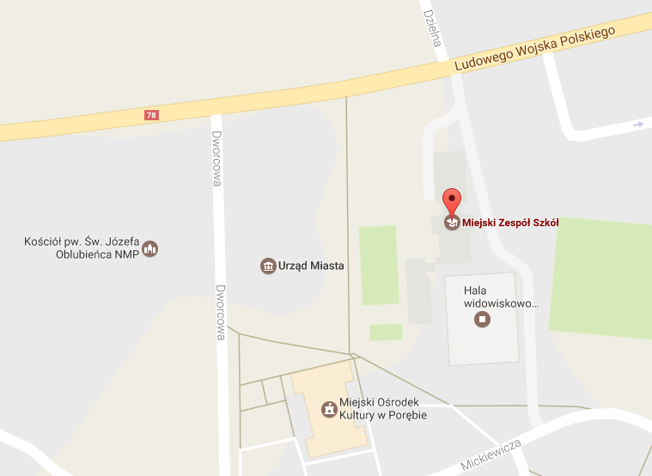

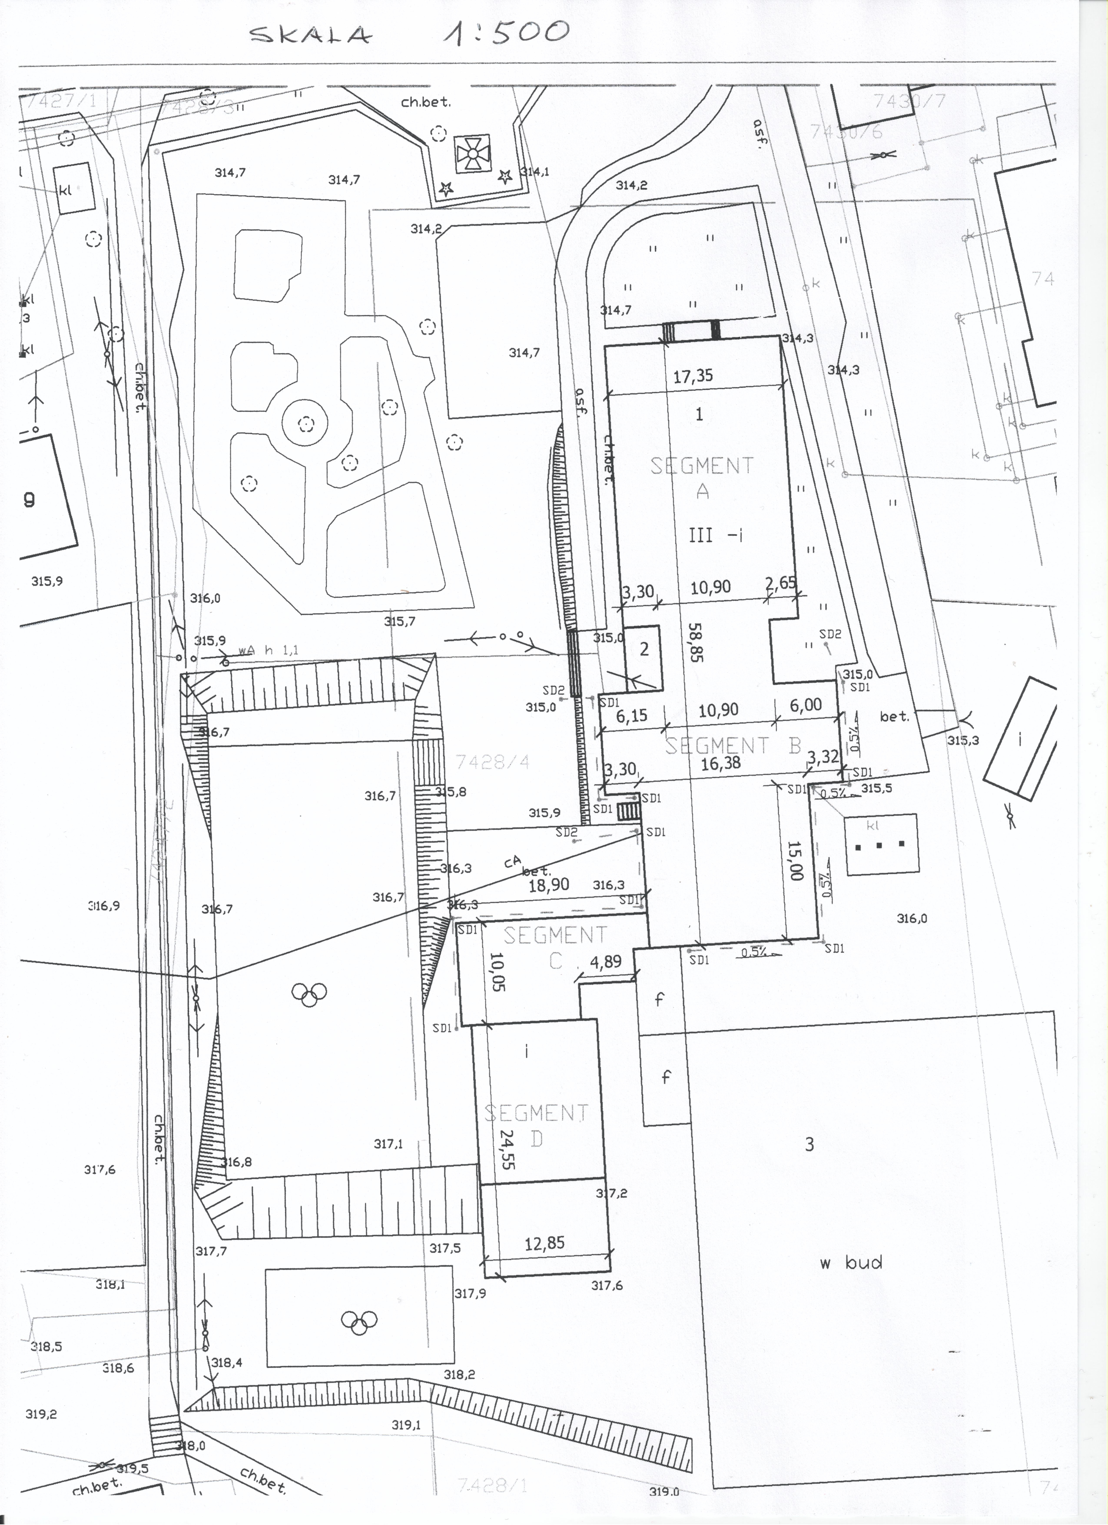
Rys. nr 2 SYTUACJA

